HD150
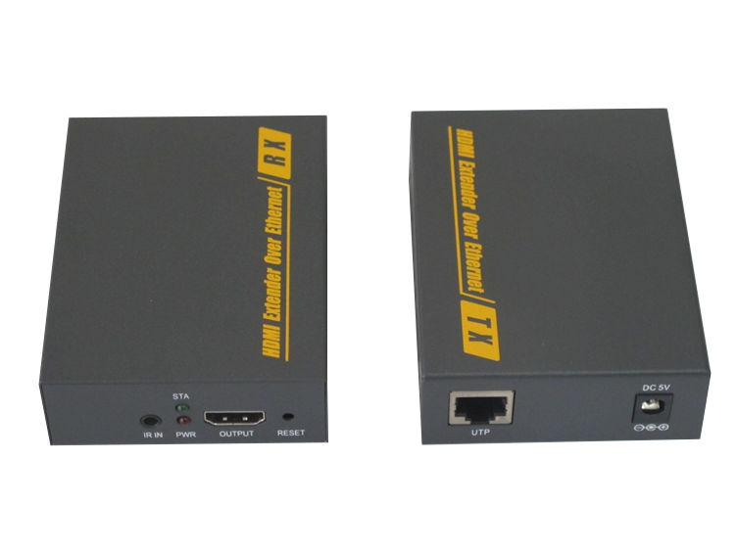
150米HDMI延伸器

產品功能

- 通過網線長距離地傳輸HDMI視頻和音訊信號，使用CAT5e網路線最長可達120米
- CAT6網路線可達150米
- 高清視訊訊號解析度最高可達到1080P@60Hz
- 採用專用格式來壓縮和解壓視頻，有效提高傳輸效率，保證播放的流暢性
- 採用標準的TCP/IP協定，可搭配乙太網交換機實現一對多的應用
- 相容HDMI 1.3標準；支援紅外傳輸功能
- 符合HDCP 1.2標準 – 高頻寬數位內容保護技術
- 能夠自動識別和配置各種顯示模式
- 內置自動均衡系統，畫面流暢，清晰，穩定
- 內置ESD靜電保護電路，全方位保護系統安全
- 安裝簡單方便，隨插即用，無需設置

產品規格

型號 | HD150
參數名稱 |  | 詳細說明
視頻 | 支援協定 | HDMI 1.3; HDCP 1.2
視頻 | 圖元頻寬 | 165MHz，全數字
視頻 | 介面頻寬 | 總頻寬6.75Gbps
視頻 | 最大支持解析度 | 1920X1080P@60Hz
視頻 | 介面 | HDMI-A 介面
視頻 | 阻抗 | 100Ω
視頻 | 建議HDMI最大輸入/輸出距離 | 小於5米，在1920X1080P@60Hz時
網口 | 介面 | 標準RJ45介面
網口 | 建議最大傳輸距離 | 使用CAT6網線可達到150米
其他 | 電源 | 電源適配器：DC 5V/1A
其他 | 最大功耗 | MAX 3W
其他 | 溫度 | 工作溫度：-5℃ ~ +70℃
其他 | 濕度 | 工作濕度：5% ~ 90%
其他 | 外形尺寸 | 100*60*25mm
※型錄規格若與實機不符,以實機為準.
※本公司保留修改此規格之權利，修改後不另行通知，實際內容請隨時來電洽詢.

